КИЇВСЬКИЙ НАЦІОНАЛЬНИЙ УНІВЕРСИТЕТ
ІМЕНІ ТАРАСА ШЕВЧЕНКА
Факультет комп'ютерних наук та кібернетики
Кафедра теорії та технологій програмування

ЗВІТ
з дисципліни «Екологічні економічні процеси та їх моделювання»
до лабораторної роботи №1
варіант 2

Виконала:
студентка групи МІ-3
Баклан Аліса

Київ — 2023
Постановка задачі
Маємо результати спостережень за зміною величин попиту та пропозиції на ринку деякого товару.
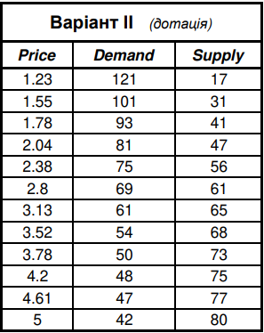
1. За цими даними знайти аналітичний вигляд функцій попиту та пропозиції (вид функції має задовольняти властивостям функцій попиту та пропозиції). Зауваження. Функції попиту та пропозиції не є лінійними!
2. Побудувати знайдені функції в осях (Q, P). Знайти точку ринкової рівноваги, нанести її на графік. Дослідити стан рівноваги на стабільність.
3. Визначити дугову еластичність попиту та пропозиції на всьому діапазоні спостережень.
4. З’ясувати та графічно відобразити, як змінюватимуться параметри ринкової рівноваги після введення дотації. Вивести на графік нові ціни споживача та виробника.

Виконання роботи
Для виконання роботи будемо використовувати програму Excel.
Спочатку введемо дані спостережень за зміною величин попиту та пропозиції на ринку деякого товару в таблицю.
Засобами Excel побудуємо графіки попиту і пропозиції.
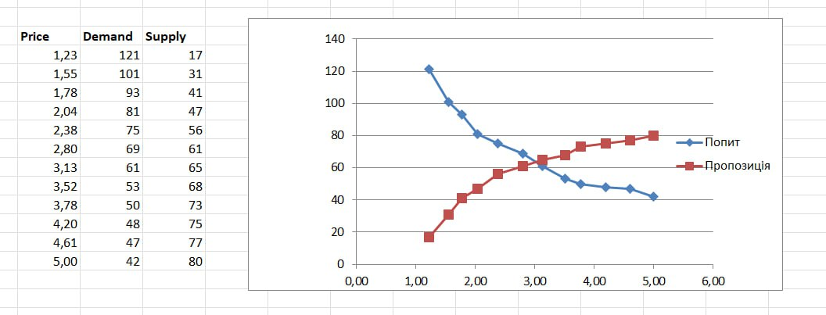

Знайдемо аналітичний вигляд функцій попиту та пропозиції. Вони задовольняти властивостям функцій попиту та пропозиції, а саме:
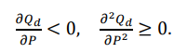
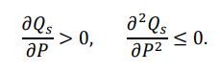

де Qd – функція попиту, Qs –функція пропозиції;
Побудуємо для кожної функції по три лінії треду — логарифмічну, степеневу, експоненціальну. Для кожної лінії треду можемо вивести формулу і величину вірогідності апроксимації(R²). Отримані результати для функції попиту:
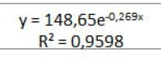
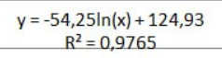
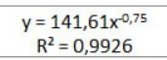

Експоненціальна
Степенева
Логарифмічна
Серед цих трьох функцій оберемо степеневу, оскільки так R² найближче до 1.

Аналогічно знаходимо функцію для пропозиції.
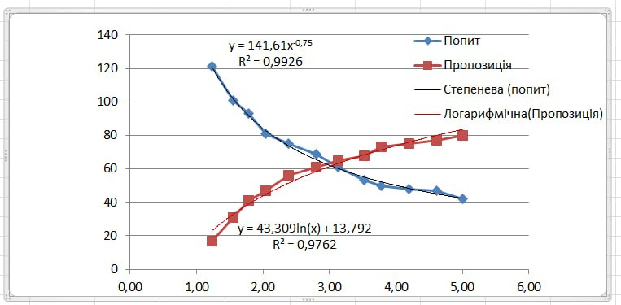

Тепер за допомогою формул в Excel будуємо нову таблицю, ціни залишаємо як в умові, а попит і пропозицію рахуємо через знайдені функції.
Використовуючи ці дані будуємо “хрест” Маршала.
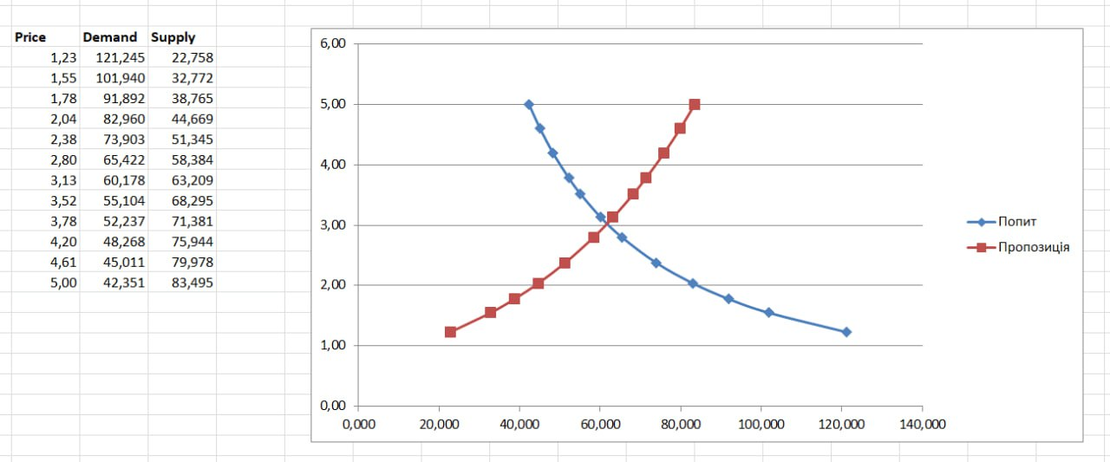

Знайдемо рівновагу.
Ринок знаходиться в рівновазі тоді, коли Qd(P)=Qs(P). Тобто коли Qd(P)-Qs(P)=0.
Щоб знайти рівновагу, в підготуємо три клітинки. Першу клітинку залишимо для P* - рівноважної ціни. Другу — для Q*, яку знайдемо через функцію попиту, аргументом якої є ціна P*. В третю клітинку ми запишемо формулу Qd(P)-Qs(P).
Скористаємося підбором параметрів (Дані -> Аналіз “Якщо” -> Підбір параметрів), щоб отримати в клітинці Qd(P)-Qs(P) значення 0, змінюючи клітинку P*. Отриманий результат:
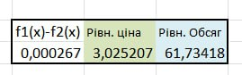

Додаємо точку рівноваги на графік.
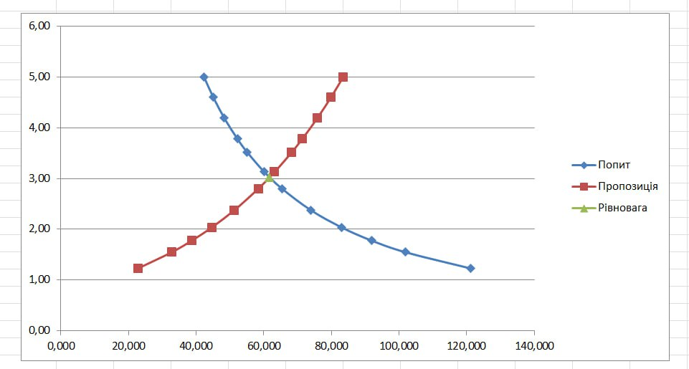

Дослідимо точку рівноваги на стабільність. Для цього знайдемо еластичність в точці рівноваги для обох функцій і порівняємо їх модулі. Скористаємося наступною формулою:

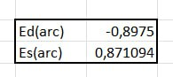
Після того, як ми знайшли похідні і підставили значення Р*, отримаємо:

Оскільки ми отримали, що |Ed|>|Es|, то рівновага є стабільною за означенням.
Визначимо дугову еластичність попиту та пропозиції на всьому діапазоні спостережень. Для цього використаємо наступну формулу:
, де av(Q), av(P) – середні значення по всіх клітинках відповідного стовпчику. Отриманий результат:

Дотація змінює функцію попиту таким чином:
Qs = 43,309ln(P) + 13,792 → Qs’ = 43,309ln(P+d) + 13,792 (1)
Створимо окрему комірку для значення d, і за допомогою формули (1) заповнимо стовпець пропозиції з урахуванням дотації:
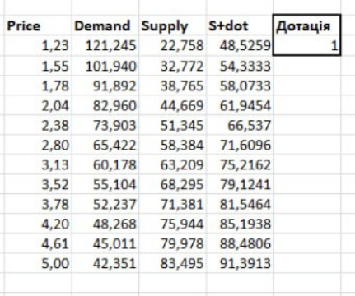

Тепер, повторюючи кроки з завдань 1-2, будуємо графік функції і знаходимо точку рівноваги.
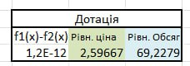

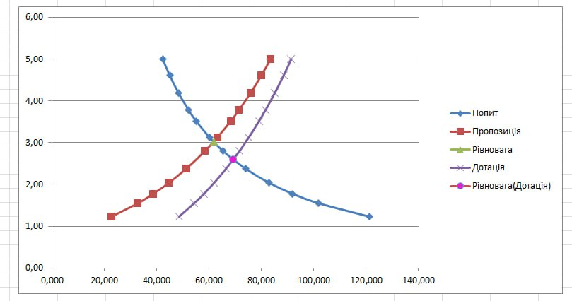

Зауважимо, що при зміни комірки дотації, стовпчик S+dot і графік змінюються автоматично, а рівноважну ціну треба змінювати вручну за допомогою підбору параметру або інструмента “Розв’язувач”.

